**Krychle a kvádr**

**Znázornění krychle a kvádru**

* protilehlé hrany rýsujeme rovnoběžně
* přední a zadní hrany rýsujeme ve skutečné velikosti
* boční hrany rýsujeme v poloviční velikosti oproti skutečnosti pod úhlem 45°
* hrany, které nevidíme rýsujeme přerušovanou čarou

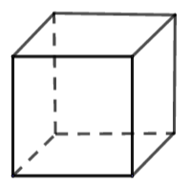

***Návod v extra souboru***

**Krychle**

Vlastnosti:

vrcholy: 8

hrany: 12

stejně dlouhé

každé dvě hrany jsou navzájem kolmé nebo rovnoběžné

stěny: 6 shodných (stejných) čtverců

každé dvě stěny jsou navzájem kolmé nebo rovnoběžné

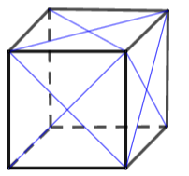

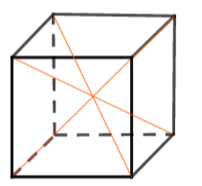

úhlopříčky – **stěnové** = úhlopříčky čtverce (stěny)

- 2 na jedné stěně

- 12 v celé krychli

(na obrázku jen na viditelných stěnách)

– **tělesové** = úsečky spojující vrchol dolní podstavy

s vrcholem v horní podstavě a zároveň

prochází uvnitř tělesa

- 4 v celé krychli

Objem krychle

Úkol: Vyplň tabulku ***(práce s kostkami, pohrajte si)***

|  |  |  |  |  |  |  |  |  |
| --- | --- | --- | --- | --- | --- | --- | --- | --- |
| Délka hrany | 1 | 2 | 3 | 4 | 5 | 10 | 20 | *a* |
| Objem krychle | 1 |  |  |  |  |  |  |  |